Чекер для работы с файловой системой - сортировка чисел

Задача

Общая постановка задачи
Дана некоторая корневая дирректория, в которой может находиться некоторое количество папок, в том числе вложенных. В этих папках хранятся некоторые текстовые файлы, имеющие имя вида <filename>.txt
В каждом текстовом файле хранится одна строка, начинающаяся с числа вида:
<число><пробел><латинские буквы, цифры, знаки препинания> («124 string example!»)
Требуется написать программу, которая, будучи запущенной в корневой дирректории, выведет строки из файлов всех поддиректорий в порядке возрастания числа, с которого строки начинаются

Пример
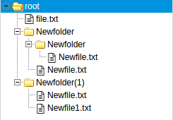
root/file.txt: 4 Where am I?
root/Newfolder/Newfile.txt: 2 Simple text
root/Newfolder/Newfolder/Newfile.txt: 5 So much files!
root/Newfolder(1)/Newfile.txt: 3 Wow? Text?
root/Newfolder(1)/Newfile1.txt: 1 Small text

Решение:
- 1 Small text
- 2 Simple text
- 3 Wow? Text?
- 4 Where am I?
- 5 So much files!

